الإسم: رقم الساب:
المصنع : النتيجه
**إختر الإجابة الصحيحة ( يسمح بإستخدام الالة الحاسبة)
- محرك قدرته 7.5 kw معامل القدره 0.85 يعمل بالتوصيل المباشر D O L ( 25 درجات )
قيمه القاطع العمومى للدائره يكون تقريباً

MCB 3P 16 A | MCB 3P 25 A | MCB 3P 10 A

مساحه مقطع الكابل المستخدم تساوى تقريبا"
4*16 MM^2 | 4*10 MM^2 | 4*4 MM^2

إختيار قيمه الأوفرلود المستخدم تساوى تقريبا"
12-------10 | 12-------18 | 6-------10

ما هى قيمه التيار التى يتم ضبط الأوفرلود عليها علماً بأن معامل التحميل = 0.9

13.5 A | 12.2 A | 14 A

نوع القاطع المستخدم

TYPE D | TYPE C | TYPE B

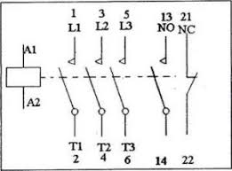
- 2- الرمز الاتى يرمز الى (5 درجه واحده )

ريلاى | كونتاكتور | أوفرلود

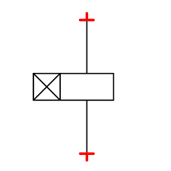
- 3- الرمز الاتى يرمز الى ( 5درجه واحده )

تايمر ON DELAY | تايمر OFF DELAY | ريلاى

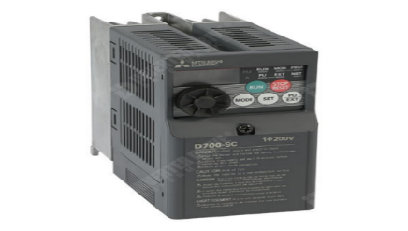
4- الإنفرتر الموجود بالشكل التالى تكمن أهميته فى (5درجة واحدة)

التحكم فى سرعات المحركات الحثيه | التحكم فى تشغيل وفصل المحركات الكهربيه

- محرك قدرته 22 kw معامل القدره 0.85 يعمل ستار – دلتا (30 درجات)

قيمه القاطع العمومى للدائره يكون تقريباً

MCB 3P 40 A | MCB 3P 100 A | MCB 3P 50 A

مساحه مقطع الكابل المستخدم تساوى تقريبا"
4*25 MM^2 | 4*10 MM^2 | 4*6 MM^2

إختيار قيمه الأوفرلود المستخدم تساوى تقريبا"
30-------60 | 50-------70 | 10-------60

ما هى قيمه التيار التى يتم ضبط الأوفرلود عليها علماً بأن معامل التحميل = 0.8

50 A | 40 A | 32 A

نوع القاطع المستخدم

TYPE D | TYPE C | TYPE B
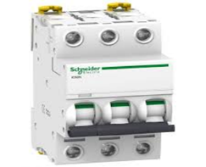
الشكل الاتى يرمز الى

ACB 3P | MCB 3P | MCCP 3P

- عند تغذيته بالكهرباء يبدأ فى العمل بعد الوقت المضبوط عليه وعند فصل الكهرباء تعود النقط إلى وضعها الطبيعى (5 درجة واحدة)

لا يوجد إجابه صحيحه | تايمر OFF DELAY | تايمر ON DELAY

7-عند تغذيته بالكهرباء يغير نقط التلامس مباشراً وعند فصل الكهرباء تعود نقط التلامس بعد وقت معين
( 5درجة واحدة)

لا يوجد إجابه صحيحه | تايمر OFF DELAY | تايمر ON DELAY

8- الشكل الاتى يرمز الى ( 5درجة واحدة)

توصيله ستار – دلتا | توصيله دلتا | توصيله ستار

9- فى الشكل الأتى ( 15 درجات)
الشكل B
الشكل A
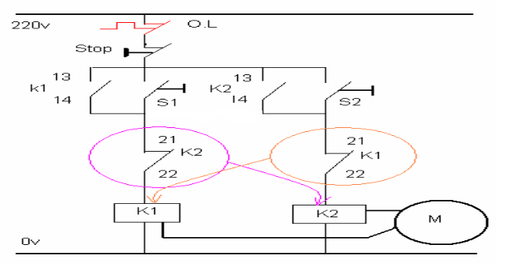

وظيفه الدائره هى
ستار – دلتا | عكس حركه محرك | تشغيل وإيقاف محرك

بالنسبه للكونتاكتورات المستخدمه أقل عدد لنقط التلامس المساعده
عدد 2 نقط تلامس NC&NC | عدد 2 نقط تلامس NO&NC | عدد 2 نقط تلامس NO&NO

الحمايه المستخدمه لعكس الحركه كما هو موضح بالشكل
حمايه كهربيه فقط | حمايه كهربيه وميكانيكيه | حمايه ميكانيكيه فقط

الدائره السليمه هى
الشكل A | الشكل B

بالتوفيق

